|  |  |
| --- | --- |
| logo | |
| МИНИСТЕРСТВО НАУКИ И ВЫСШЕГО ОБРАЗОВАНИЯ РОССИЙСКОЙ ФЕДЕРАЦИИ | |
| Федеральное государственное бюджетное образовательное учреждениевысшего образования"МИРЭА - Российский технологический университет"РТУ МИРЭА | |
| Институт информационных технологий (ИТ) | |
| Кафедра Общей информатики | |

|  |  |
| --- | --- |
| **ОТЧЕТ**  **ПО ПРАКТИЧЕСКОЙ РАБОТЕ №5**  ***Построение комбинационных схем, реализующих СДНФ и СКНФ заданной логической функции от 4-х переменных*** | |
| **по дисциплине** | |
| **«**ИНФОРМАТИКА**»** | |
|  | |
| Выполнил студент группы ИНБО-23-23 | Климкин Е.В. |
| Принял старший преподаватель | Смирнов С.С. |
|  |  |

|  |  |  |
| --- | --- | --- |
| Практическая работа выполнена | «__»_______2023 г. | *____________________* |
|  |  |  |
| «Зачтено» | «__»_______2023 г. | *____________________* |

Москва 2023

Содержание

1. Постановка задачи и персональный вариант 3

2. Проектирование и реализация 4

2.1 Восстановленная таблица истинности 4

2.2 Формулы СДНФ и СКНФ 5

2.3 Схемы, реализующие СДНФ и СКНФ в общем логическом базисе 6

Рисунок №1: Схема СДНФ 6

Рисунок №2: Схема СКНФ 7

4. Выводы 7

5. Список информационных источников 8

# 1. Постановка задачи и персональный вариант

Постановка задачи: Логическая функция от четырех переменных задана в 16-теричной векторной форме. Восстановить таблицу истинности. Записать формулы СДНФ и СКНФ. Построить комбинационные схемы СДНФ и СКНФ в лабораторном комплексе, используя общий логический базис. Протестировать работу схем и убедиться в их правильности. Подготовить отчет о проделанной работе и защитить ее.

Персональный вариант: F1=CDE9.

# 

# 2. Проектирование и реализация

## 2.1 Восстановленная таблица истинности

|  |  |  |  |  |
| --- | --- | --- | --- | --- |
| **a** | **b** | **c** | **d** | **F** |
| 0 | 0 | 0 | 0 | 1 |
| 0 | 0 | 0 | 1 | 1 |
| 0 | 0 | 1 | 0 | 0 |
| 0 | 0 | 1 | 1 | 0 |
| 0 | 1 | 0 | 0 | 1 |
| 0 | 1 | 0 | 1 | 1 |
| 0 | 1 | 1 | 0 | 0 |
| 0 | 1 | 1 | 1 | 1 |
| 1 | 0 | 0 | 0 | 1 |
| 1 | 0 | 0 | 1 | 1 |
| 1 | 0 | 1 | 0 | 1 |
| 1 | 0 | 1 | 1 | 0 |
| 1 | 1 | 0 | 0 | 1 |
| 1 | 1 | 0 | 1 | 0 |
| 1 | 1 | 1 | 0 | 0 |
| 1 | 1 | 1 | 1 | 1 |

## 2.2 Формулы СДНФ и СКНФ

FСДНФ =

FСКНФ =

# 

## 2.3 Схемы, реализующие СДНФ и СКНФ в общем логическом базисе

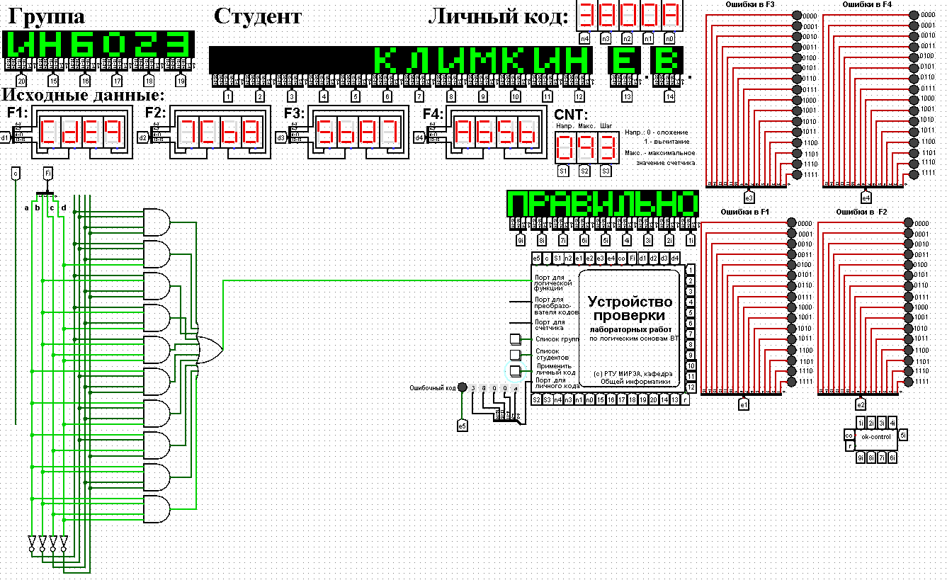

### Рисунок №1: Схема СДНФ

### 

### Рисунок №2: Схема СКНФ

# 4. Выводы

В ходе практической работы, я, Климкин Егор Владимирович, студент группы ИНБО-23-23 выполнил следующие задачи: восстановил таблицу истинности, записал формулы СДНФ и СКНФ, построил комбинационные схемы СДНФ и СКНФ в лабораторном комплексе, используя общий логический базис, протестировал работу схем и убедился в их правильности.

# 5. Список информационных источников

1. Информатика: Методические указания по выполнению практических работ / С.С. Смирнов, Д.А. Карпов — М., МИРЭА — Российский технологический университет, 2020. – 102 с.
2. Конспекты лекций университета МИРЭА
3. <http://www.cburch.com/logisim/docs/2.7/ru/html/guide/tutorial/index.html>
4. <http://www.cburch.com/logisim/docs/2.7/ru/html/guide/tutorial/tutor-test.html>
5. <http://www.cburch.com/logisim/docs/2.7/ru/html/guide/tutorial/tutor-gates.html>